**OA Y CONTENIDOS CONCEPTUALES**

|  |  |
| --- | --- |
| **CURSO** | Segundo básico |
| **SEMANA** | Del 17 hasta el 21 de Agosto. (Semana 20) |
| **ASIGNATURA** | Inglés |
| **PROFESOR** | Constanza Caneo Zamora |

|  |  |
| --- | --- |
| **OBJETIVO (S) DE APRENDIZAJE** | **OBJETIVO (S) DE LA CLASE** |
| **OA 14** Escribir sobre la base de imágenes para identificar animales, acciones, objetos. Partes de la casa, ocupaciones, lugares, comida, expresar sentimientos, expresar cantidades de números. | * To learn vocabulary about furniture. |
| **CONTENIDO** | **HABILIDADES** |
| * **Vocabulario muebles de la casa.** | * **Clasificar** * **Demostrar** * **Identificar** |

**Indicaciones**

* Estimado estudiante esperando que te encuentres muy bien de salud junto a tu familia. En esta guía aprenderemos vocabulario sobre los muebles de la casa)
* Para poder complementar el aprendizaje y si tienes internet, adjunto un link sobre las partes de la casa: <https://www.youtube.com/watch?v=1lqZmMu5wkk>
* No olvides que si tienes alguna dificultad o duda puedes escribir a mi correo o Whatssap: [**constanza.caneo@colegio-patriciomekis.cl**](mailto:constanza.caneo@colegio-patriciomekis.cl) **o +56972353456.**

**ENGLISH WORKSHEET**

**2nd   GRADE OF PRIMARY SCHOOL**

|  |  |  |  |
| --- | --- | --- | --- |
| **Student Name** |  | | **Grade:** 2nd grade |
| **Date:** Week 20 |
| **Unit: 2** | *“My house”* | | |
| **O.A.(s):** | **OA 14**  Escribir sobre la base de imágenes para identificar animales, acciones, objetos. Partes de la casa, ocupaciones, lugares, comida, expresar sentimientos, expresar cantidades de números. | | |
| **Objective** | To learn vocabulary about furniture. | | |
| **Teacher:** | **Constanza Caneo Zamora**  **constanza.caneo@colegio-patriciomekis.cl** | **Subject:** | **English** |

**Furniture Vocabulary**

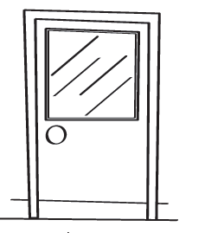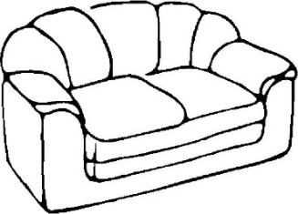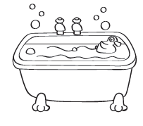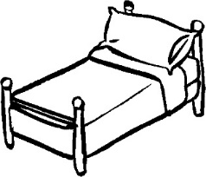

**BED BATH SOFA DOOR**

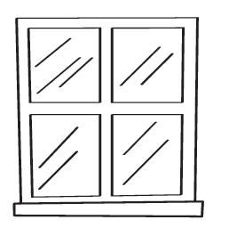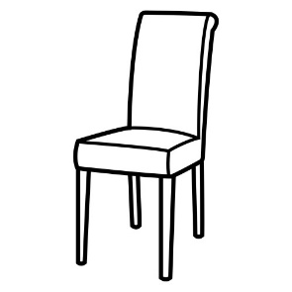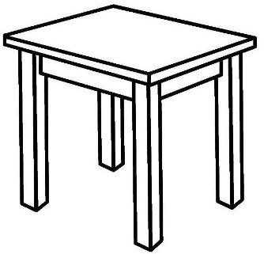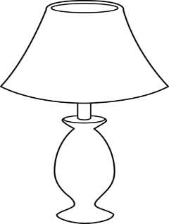

**LAMP TABLE CHAIR WINDOW**

|  |
| --- |
| **REMEMBER!**  **BED =** Cama **DOOR**= Puerta  **BATH =** Tina **LAMP**= Lámpara  **SOFA =** Sillón **TABLE** = Mesa |



1. **Color the pictures and trace the words (Pinta las imágenes y luego traza las palabras)**

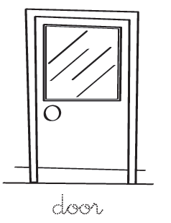

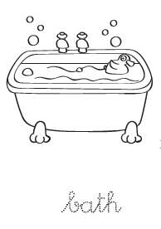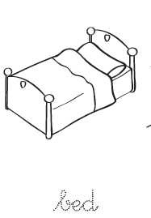

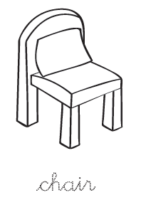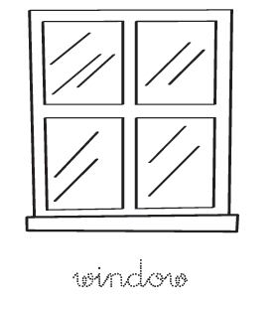

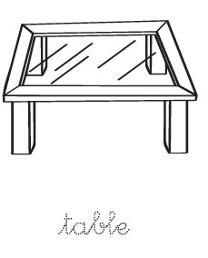

**HOMEWORK**

1. 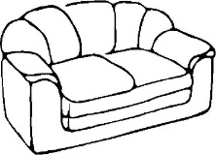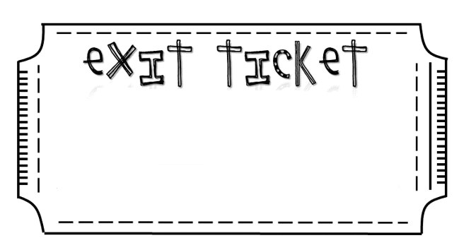**Look at the following Exit ticket and answer it. (Mira y responde el siguiente ticket de salida)**
2. **Look at the following picture and choose the correct option (Mira la imagen y selecciona la opción que corresponde).**

|  |  |
| --- | --- |
| **SOFA** | **BED** |



**Solucionario**

**Estimado estudiante:**

Como docente confío en tu honestidad y necesito que utilices esta hoja al final de haber realizado tus ejercicios, ya que te entrego el solucionario con la finalidad que compares tu respuesta.

Si tienes todo bien Felicitaciones, Si te equivocaste conocerás donde estuvo tu error. Felicitaciones por tu honestidad, Tú eres capaz, Ten presente que de los errores se aprende. ☺

1. **Look, trace and color the following parts of the house.**

**Repasar la palabra.**

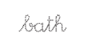

**Solucionario Tarea**

1. **Look at the following Exit ticket and answer it. (Mira y responde el siguiente ticket de salida)**

|  |
| --- |
| **SOFA** |

